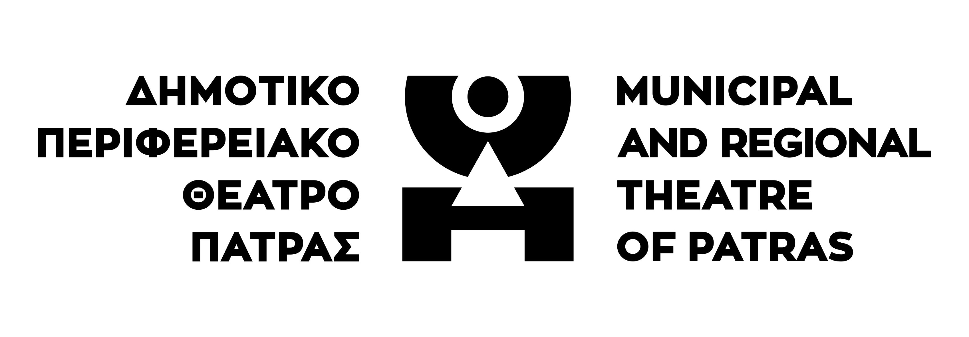

ΘΕΑΤΡΙΚΟ ΕΡΓΑΣΤΗΡΙ ΔΗ.ΠΕ.ΘΕ. ΠΑΤΡΑΣ
ΔΕΛΤΙΟ ΤΥΠΟΥ: Πάτρα 31 Ιουλίου 2023
Το Θεατρικό Εργαστήρι δημιουργήθηκε και λειτουργεί εδώ και 11 χρόνια με στόχο την παροχή χώρου και χρόνου έκφρασης των συμμετεχόντων του. Άνθρωποι ηλικίας από 3 ετών έως και ενήλικες, μέσα από τα πολύτιμα εργαλεία που μας χαρίζει το θέατρο, έχουν τη δυνατότητα να αλληλεπιδράσουν, να εκφράσουν ελεύθερα τα συναισθήματά τους και να τα επεξεργαστούν, να αναπτύξουν τις κοινωνικές τους δεξιότητες και να λάβουν τη χαρά του ανήκειν και του ΜΑΖΙ!
Με τη διαμεσολάβηση έμπειρων θεατροπαιδαγωγών και μέσα σε ένα πρόσχαρο και ασφαλές περιβάλλον, καλλιεργείται η ενσυναίσθηση, η συνεργασία, η ομαδικότητα, η χαρά της δημιουργίας με εργαλείο μια γλώσσα που όλοι μπορούμε να μιλήσουμε: τη γλώσσα του θεάτρου. Σε έναν κόσμο που τρέχει κι όλο αλλάζει, εμείς κόβουμε ταχύτητα ώστε να απολαύσουμε την ομορφιά του! Ονειρευόμαστε και δημιουργούμε γιατί αγαπάμε τον εαυτό μας και τους γύρω μας!
Το Σεπτέμβρη, όπως κάθε χρόνο, θα παρέχουμε δωρεάν δοκιμαστικά εργαστήρια, κατόπιν κράτησης θέσης. Καλούμε τους γονείς που θα ήθελαν τα παιδιά τους να συμμετέχουν για πρώτη φορά στο Θεατρικό Εργαστήρι του ΔΗ.ΠΕ.ΘΕ. Πάτρας, να δηλώσουν συμμετοχή στα δοκιμαστικά εργαστήρια. 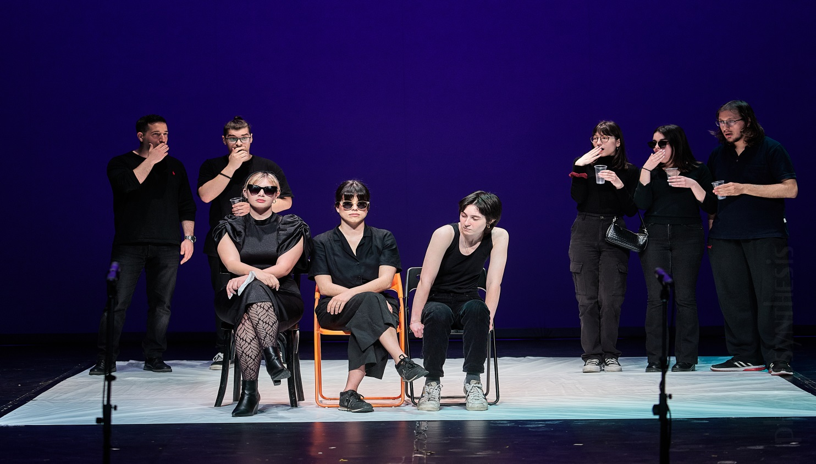

Τα τμήματα μας χωρίζονται ηλικιακά και θεματικά ως εξής:
18 Τμήματα:
- Προσχολικής ηλικίας: 3- 5ετών
- Προσχολικής ηλικίας: 4- 6ετών
- Παιδιά Δημοτικού Σχολείου: 6- 8ετών
- Παιδιά Δημοτικού Σχολείου:8- 10ετών
- Παιδιά Δημοτικού Σχολείου:10- 12ετών

- Έφηβοι Α΄ κ Β΄ Γυμνασίου
- Έφηβοι Γ΄ Γυμνασίου- Α΄ Λυκείου
- Έφηβοι 16- 20 ετών
- Τμήμα παράστασης για εφήβους
- Ενήλικες

- Παραμυθομαγειρέματα για παιδιά προσχολικής, 3- 6 ετών (2 Σάββατα/μήνα απόγευμα)
- Παραμυθομαγειρέματα για παιδιά 7- 12 ετών (2 Σάββατα/μήνα απόγευμα)
- Επιμορφωτικά σεμινάρια για εκπαιδευτικούς και πολίτες
Η διάρκεια των μαθημάτων είναι αντίστοιχη των ηλικιών και της ικανότητας των παιδιών να συγκεντρώνονται σε μια δραστηριότητα (κυμαίνεται από 1 έως 2ώρες) όπως και το όριο συμμετεχόντων ώστε να μπορεί να λειτουργήσει παραγωγικά η βιωματική διαδικασία (κυμαίνεται από 10 έως 25 συμμετέχοντες).

ΕΡΓΑΣΤΗΡΙ ΕΚΦΡΑΣΗΣ ΚΑΙ ΔΗΜΙΟΥΡΓΙΑΣ ΓΙΑ ΠΑΙΔΙΑ ΠΡΟΣΧΟΛΙΚΗΣ ΗΛΙΚΙΑΣ
Εξερευνώ… Φαντάζομαι… Δημιουργώ!
«Πριν ένα παιδί μιλήσει, τραγουδά. Πριν μάθει να γράφει, ζωγραφίζει. Μόλις μάθει να στέκεται, χορεύει. Η τέχνη είναι η βάση της ανθρώπινης έκφρασης.» P.Rashad
Ένα μαγικό ταξίδι, ξεκινάει την καινούρια χρονιά, στο θεατρικό μας εργαστήρι έχοντας πάντα στη συντροφιά μας, τα μικρά παιδιά ηλικίας 3-6 ετών.
Μέσα από τις εβδομαδιαίες συναντήσεις μας, τα παιδιά θα έρθουν σε επαφή με τη μουσικοκινητική αγωγή, το θεατρικό παιχνίδι, το δημιουργικό χορό, τις κατασκευές, τα παραμύθια, τον αυτοσχεδιασμό και γενικότερα με παιχνίδια που ξεκινούν με άξονα το ίδιο το παιδί και την εξέλιξή του.
- Εξερευνώ.... τον εαυτό μου, το χώρο, το χρόνο, τους γύρω μου!
- Φαντάζομαι... παράξενα όντα, πράγματα που δεν υπάρχουν, ζωντανεύω το αόρατο!
- Δημιουργώ... τον δικό μου μοναδικό κόσμο!
Η ομάδα μας, θα γεμίσει τις αποσκευές της, με ελεύθερη έκφραση, κοινωνικοποίηση, εμπιστοσύνη και πλούσια συναισθήματα.

ΘΕΑΤΡΙΚΟ ΕΡΓΑΣΤΗΡΙ ΠΑΙΔΙΩΝ ΔΗΜΟΤΙΚΟΥ
Μπορώ να τολμώ. Μπορώ να είμαι εγώ!
«Ποια είναι η πιο σπουδαία ανακάλυψη σου;» ρώτησε ο τυφλοπόντικας . « Πως είμαι εντάξει όπως είμαι» είπε το αγόρι.
Το αγόρι, ο τυφλοπόντικας, η αλεπού και το άλογο.
Charlie Mackesy
Τα παιδιά ωθούνται στη μίμηση από την ανάγκη για εξερεύνηση της προσωπικής τους ταυτότητας , αλλά και την έμφυτη τάση τους για την περιπέτεια που περικλείει η εξερεύνηση.
Μέσα από ένα υποστηρικτικό, ασφαλές και ομαδοσυνεργατικό περιβάλλον τα παιδιά συμμετέχουν, εκφράζονται και συν-δημιουργούν στα πλαίσια της ομάδας. Ανακαλύπτουν τα εκφραστικά τους μέσα και την μοναδικότητα τους, ανταλλάσσουν τις ιδέες τους και αλληλεπιδρούν χωρίς το φόβο του λάθους με γνώμονα την εξερεύνηση του κόσμου γύρω τους αλλά και του εαυτού τους. Μέσα από την μίμηση, την παντομίμα, τον οργανωμένο αυτοσχεδιασμό, την δραματοποίηση ιστοριών και παραμυθιών, τις ασκήσεις συνεργασίας ,αλληλεπίδρασης και κίνησης, τα παιδιά εκφράζονται και μαθαίνουν βιωματικά και πολύπλευρά, κινητοποιώντας τη φαντασία και την δημιουργικότητα τους. Αναπτύσσουν την εκφραστική τους ικανότητα, με μια πρώτη παιγνιώδη επαφή με την τέχνη του θεάτρου, των τεχνικών και των ιδιαίτερων κωδίκων του.

ΘΕΑΤΡΙΚΟ ΕΡΓΑΣΤΗΡΙ ΕΦΗΒΩΝ
Ανα- δομήσεις
Καμάρωναν αλαζονικά οι "ξέρεις ποιος είμαι εγώ". Και εμείς που ξέραμε ποιοι πραγματικά ήταν, δεν τους το μαρτυρήσαμε. Χάρισμά τους ο κόσμος τους. Εμείς φτιάξαμε τον δικό μας.
Σε έναν κόσμο που οι έφηβοι νιώθουν πως δεν χωρούν, δίνεται ο χώρος και ο χρόνος για να συνδεθούν και να τον ανα- δομήσουν όπως οι ίδιοι επιθυμούν. Επιχειρήσουμε να δημιουργήσουμε έναν κοινό θεατρικό κώδικα, μία κοινή σκηνική γλώσσα που θα μας επιτρέψει να επικοινωνούμε σκηνικά και να ακούμε πραγματικά ο ένας τον άλλο. Έτσι, θα μπορούμε να είμαστε δημιουργικοί στο ΜΑΖΙ και να καταστήσουμε τις προσωπικές μας διαδρομές , συλλογικές εστιάζοντας στην ενδυνάμωση των αξιακών συστημάτων .
Ξεκινάμε παίζοντας και δομώντας της ομάδα μας ώστε να προσεγγίσουμε το θέατρο σαν λειτουργία συνόλου και με αφετηρία τον αυτοσχεδιασμό και την κίνηση μαθαίνουμε να συνυπάρχουμε θεατρικά .Ενεργοποιούμε την φαντασία μας και ξετυλίγουμε τις ιδέες μας! Μαζί πιο δυνατοί, νιώθουμε και είμαστε αποδεκτοί. Σε ασφαλή περιβάλλοντα το θέατρο μπορεί να είναι πολύτιμο εργαλείο για την έρευνα πάνω στη ζωή και τον άνθρωπο. Για την ανάπτυξη δεξιοτήτων και την πνευματική ανύψωση.
Οι έφηβοι όλα αυτά τα χρόνια εκφράζουν την ίδια άποψη για το εργαστήρι:
¨Είναι ο χώρος που μπορούμε να εκφραζόμαστε ελεύθερα και δημιουργικά.
Μπορούμε να είμαστε ο εαυτός μας, χωρίς να κρινόμαστε!¨.

ΘΕΑΤΡΙΚΟ ΕΡΓΑΣΤΗΡΙ ΕΝΗΛΙΚΩΝ
Ανακαλύπτω τον δημιουργικό μου εαυτό!
«Ένα παιδί μπορεί να διδάξει σε έναν ενήλικο τρία πράγματα: να είναι ευτυχισμένος χωρίς ιδιαίτερο λόγο, να είναι πάντα απασχολημένος με κάτι και να ξέρει να απαιτεί με όλη του τη δύναμη αυτό που θέλει»
Paulo Coelho.
Η νέα σεζόν μας βρίσκει γεμάτους όρεξη για ανακαλύψεις! Με άξονα το παιχνίδι και το εσωτερικό μας παιδί χτίζουμε γερά θεμέλια για την ομάδα μας! Μέσα από μεθόδους και τεχνικές της δραματικής τέχνης στοχεύουμε στην απελευθέρωση της σωματικής έκφρασης, την απεύθυνση, την προφορικότητα αλλά και καθοδηγούμενη ενεργοποίηση λόγου, νόησης, συναισθήματος και φυσικά στην ανάπτυξη επικοινωνίας λεκτικής και μη.
Το θεατρικό εργαστήρι προσωπικής εξέλιξης δε στοχεύει σε παραστασιακό αποτέλεσμα αλλά στη γόνιμη διαδικασία του διαλόγου των ανθρώπων του, της αλληλεπίδρασης, της ΣΥΝ- ΚΙΝΗΣΗΣ! Απευθύνεται σε οποιονδήποτε επιθυμεί να διερευνήσει ή να διευρύνει τα εκφραστικά του μέσα διαμέσου του θεάτρου, να χαρεί την ομαδική δημιουργία, και να ξετυλίξει δεξιότητες και ιδέες μέσα από διαδικασία χαράς του ΜΑΖΙ!
Δεν απαιτείται καμία προηγούμενη εμπειρία παρά μόνο διάθεση για παιχνίδι και ανακαλύψεις!
ΘΕΑΤΡΙΚΟ ΕΡΓΑΣΤΗΡΙ- ΦΑΒΙΕΡΟΥ 43, ΠΑΤΡΑ
ΔΟΚΙΜΑΣΤΙΚΑ ΕΡΓΑΣΤΗΡΙΑ ΓΙΑ ΝΕΟΥΣ ΜΑΘΗΤΕΣ
ΔΩΡΕΑΝ ΣΥΜΜΕΤΟΧΗ με κράτηση θέσης
Τηλ: 2614 014979/ 693 2311567 Καθημερινά 6:00- 9:00μμ & Σάββατα 10.00- 1:00μμ. από 6η Σεπτεμβρίου

3- 4 ΕΤΩΝ:
Παρασκευή 22/9, 6.30- 7.30μμ.
Τετάρτη 27/9, 5.00- 6.00μμ.
4- 6 ΕΤΩΝ:
Παρασκευή 22/9, 5.00- 6.00μμ.
Τετάρτη 27/9, 6.30- 7.30μμ.
6-9 ΕΤΩΝ:
Τετάρτη 21/9, 6.30- 7.30μμ.
Δευτέρα 25/9, 5.00- 6.00μμ.

9- 12 ΕΤΩΝ:
Τετάρτη 21/9, 5.00- 6.00μμ.
Δευτέρα 25/9, 6.30- 7.30μμ.

ΕΦΗΒΟΙ (ΓΥΜΝΑΣΙΟ- ΛΥΚΕΙΟ)
Τετάρτη 21/9, 8.00- 9.00μμ.

Παρακαλούνται οι μικροί μας φίλοι να προσέλθουν στα δοκιμαστικά εργαστήρια με άνετα ρούχα, καλτσούλες και μπουκαλάκι με νερό.

ΑΝΑΛΥΤΙΚΟ ΕΒΔΟΜΑΔΙΑΙΟ ΠΡΟΓΡΑΜΜΑ 2023-2024

ΔΕΥΤΕΡΑ
5:00- 6:15 4- 6 ΕΤΩΝ
6:30- 8:30 ΕΦΗΒΟΙ Γ΄ ΓΥΜΝΑΣΙΟΥ & Α΄ ΛΥΚΕΙΟΥ
ΤΡΙΤΗ
5:00- 6:30 6- 8 ΕΤΩΝ
7:00- 8:30 8- 10 ΕΤΩΝ
ΤΕΤΑΡΤΗ
4:30- 5:45 3- 5 ΕΤΩΝ
6:00- 8:00 ΕΝΗΛΙΚΕΣ Ά
8:15- 10:15 ΕΝΗΛΙΚΕΣ ΄Β
ΠΕΜΠΤΗ
5:00- 6:15 3- 5 ΕΤΩΝ
6:30- 7:45 4- 6 ΕΤΩΝ
8:00 - 9:30 ΤΜΗΜΑ ΠΑΡΑΣΤΑΣΗΣ ΕΦΗΒΩΝ
ΠΑΡΑΣΚΕΥΗ
5:30- 7:15 ΕΦΗΒΑΚΙΑ Α΄& Β΄ ΓΥΜΝΑΣΙΟΥ
7:30- 9:30 ΕΦΗΒΟΙ/ΝΕΟΙ 16 – 20 ΕΤΩΝ
ΣΑΒΒΑΤΟ
10:00- 11:30 6- 8 ΕΤΩΝ
12:00- 13:30 10- 12 ΕΤΩΝ
ΠΑΡΑΜΥΘΟΜΑΓΕΙΡΕΜΑΤΑ ΚΑΘΕ 1^{Ο} & 3^{Ο} ΣΑΒΒΑΤΟ/ΜΗΝΑ
5:00- 6:30 --- ΠΡΟΣΧΟΛΙΚΗΣ ΗΛΙΚΙΑΣ
7:00- 8:30--- ΠΑΙΔΙΑ ΔΗΜΟΤΙΚΟΥ 7- 12ΕΤΩΝ

ΣΥΝΕΡΓΑΖΟΝΤΑΙ:
Τμήματα προσχολικής ηλικίας: Μαρίνα Αγγελάτου
Τμήματα Δημοτικού: Ιωάννα Τζαμαρία
Τμήματα Εφήβων- Ενηλίκων: Γιούλη Δούβου
Σύμβουλος ψυχολόγος: Δήμητρα Μαντζάνα
Γραμματέας: Κωνσταντίνα Περλέγκα
Υπεύθυνη Εκπαιδευτικών Προγραμμάτων: Συγκλητική Βλαχάκη

Υπεύθυνη Θεατρικού Εργαστηρίου ΔΗ.ΠΕ.ΘΕ. ΠΑΤΡΑΣ:
Γιούλη Δούβου, θεατροπαιδαγωγός.
MA: Δραματική Τέχνη και οι Παραστατικές Τέχνες στην Εκπαίδευση και στη Δια Βίου Μάθηση.

.
Συμμετοχή μετά από κράτηση θέσης στα τηλέφωνα:
2614 014 979, 693 2311567 (Γραμματέας: Κωνσταντίνα Περλέγκα)
Καθημερινά 6:00- 9:00μμ & Σάββατα 10.00- 1:00μμ. από 6η Σεπτεμβρίου
Έναρξη μαθημάτων: 2η Οκτωβρίου 2023

Θεατρικό Εργαστήρι ΔΗ.ΠΕ.ΘΕ. Πάτρας
Φαβιέρου 43, Πάτρα
www.dipethepatras.gr
@: ergastiridipethe@gmail.com

